**Gradle使用手册**

# gradle安装

## 配置环境变量

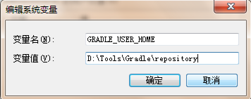

设置依赖下载存放路径

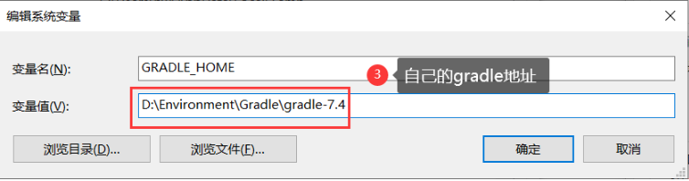

## 查看版本

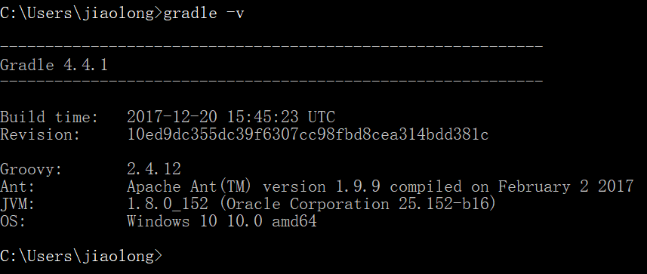

## 配置仓库

在gradle安装目录中的init.d 目录下创建以.gradle结尾的配置文件。

buildscript是gradle脚本自用,表示依赖的插件。

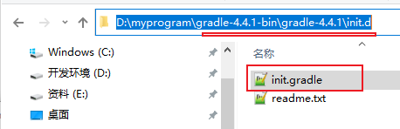

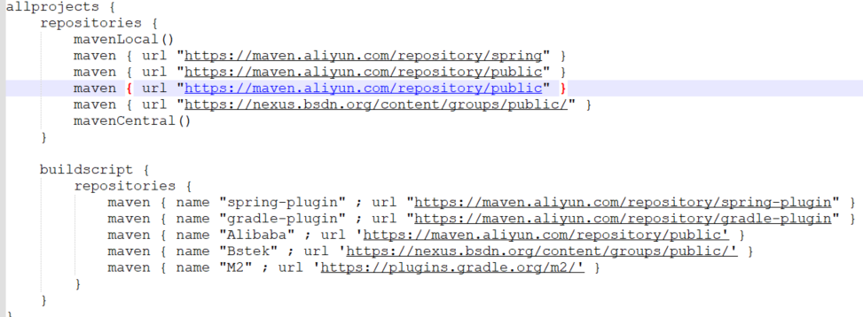



# Idea配置

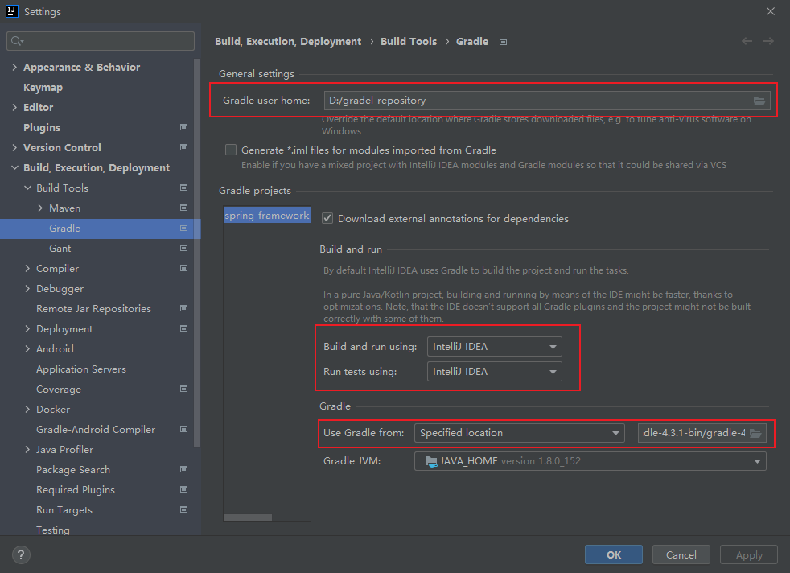

# 参考资料

[尚硅谷-Gradle构建工具文档](https://www.yuque.com/docs/share/f7487dc8-743d-43ba-8585-a0f85f12d826)